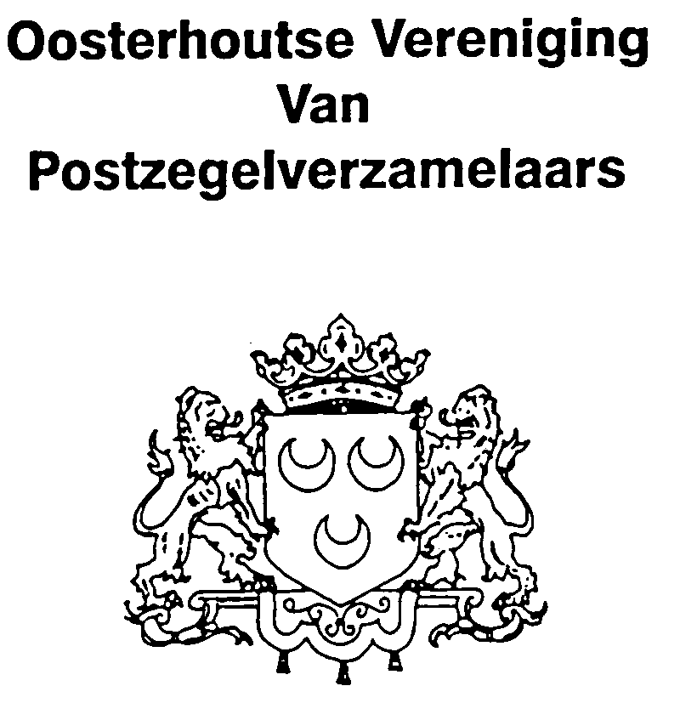


datum: 10 februari 2008 nummer: 007
De Nieuwsbrief is bestemd voor leden van de Oosterhoutse Vereniging van Postzegelverzamelaars OVVP
Redactie: voorzitter@oosterhouterpost.nl - jrluinge@euronet.nl website: www.oosterhouterpost.nl

Artikel in De Telegraaf:
In De Telegraaf van zaterdag 9 februari 2008, verscheen paginagroot dit artikel over het 100 jarig bestaan van de Bond en over het verzamelen van postzegels. Helaas was het niet mogelijk de hele pagina over te nemen, vandaar alleen een plaatje van de pagina en verder de uitgewerkte tekst.
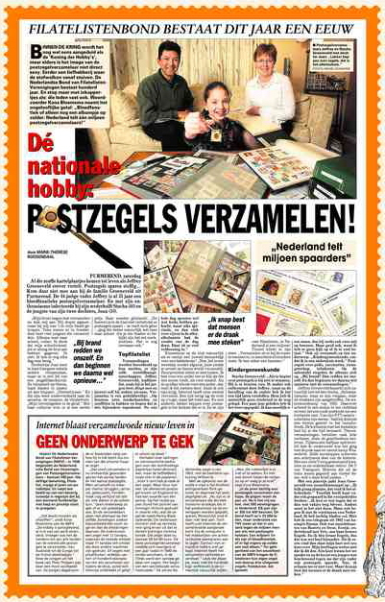

FILATELISTENBOND BESTAAT DIT JAAR EEN EEUW

BINNEN DE KRING wordt het nog wel eens aangeduid als de 'Koning der Hobby's', maar elders is het imago van de postzegelverzamelaar niet direct sexy. Eerder een liefhebberij waar de stofwolken vanaf stuiven. De Nederlandse Bond van Filatelisten Verenigingen bestaat honderd jaar. En stop maar met inkoppertjes als: die leden vast ook. Woordvoerder Koos Bloemsma noemt het ongelooflijke getal: “Bloedfanatiek of alleen nog een albumpje op zolder: Nederland telt één miljoen postzegelverzamelaars!”

Door Marie-Thérèse Roosendaal

PURMEREND, zaterdag 9 februari 2008.
Al die muffe kartelplaatjes komen tot leven als Jeffrey Groeneveld erover vertelt. Postzegels sparen stoffig... Kom daar niet mee aan bij de familie Groeneveld uit Purmerend. De 44-jarige vader Jeffrey is al 35 jaar een bloedfanatieke postzegel-verzamelaar. En met zijn enthousiasme infecteerde hij zijn wederhelft Stacha (44) en de jongste van zijn twee dochters, Joan (10).

,,Mijn broer begon met verzamelen en stak mij aan. Hij stopte algauw, maar bij mij was 't in mijn bloed gekropen. Toen waren er in Amsterdam heel veel jongens die verzamelden. Albums mee naar school, ruilen. Ik denk dat mijn schoolvriendjes er allang de brui aan hebben gegeven. Ik niet. Ik ben er nog elke dag mee bezig."
“Bij brand redden we onszelf. En dan beginnen we daarna wel opnieuw…
Dochtertje Joan kent in haar klas geen enkele andere verzamelaar, maar ze is wel lid van een jeugdfilatelieclub.
Ze verzamelt op thema, haalt bladen in plastic uit een klapper: "Dierentuinen." En die zijn weer onderverdeeld naar de savanne, de oceanen, de vlindertuin.
,,Mijn lievelingsdier is de giraf." Met haar collectie won ze al een eerste prijs. Haar moeder glimlacht: "En hoewel ze in de klas niet vertelt dat ze postzegels spaart - ze voelt toch gêne -, ging die beker natuurlijk wel mee naar school. Als je die bladen zo bekijkt zijn het net werkstukken. Het is nog leerzaam ook."

Topfilatelist

Verzamelingen worden beoordeeld op hun merites, er zijn zelfs wereldkampioenschappen. Jeffrey Groeneveld, topfilatelist, zoals hij in het jargon heet, dingt mee en jureert zelf bij andere niveaus. Verzamelen is een geduldwerkje: "Op beurzen uren rondscharrelen en snuffelen in bakken en hopen dat je iets bijzonders tegenkomt. Na een hele dag speuren wel wat leuks hebben gekocht, maar niks speciaals, en dan vlak voor vijven in de aller-allerlaatste bak de vondst van de dag doen. Daar zit zo veel voldoening in."
”Ik snap best dat mensen er de draak mee steken”
Kinnesinne op de club natuurlijk als er eentje een juweel bemachtigt voor een habbekrats? "Nee, het is een wereldje zonder afgunst, juist omdat er zoveel op thema wordt verzameld. Zuurpruimen zitten er niet tussen. Ik ben voor een ander net zo blij als die iets moois vindt, als voor mezelf. Als ik op eBay iets zie voor een ander, dan mail ik het meteen door. Zoals ik ook tips krijg. Internet heeft onze wereld verruimd. Een tijd terug lag de club op z'n gat, maar het trekt aan. En met anderen lekker beppen over postzegels is het leukste dat er is. En er zijn veel filatelisten, in Nederland al een miljoen!
Triomf klinkt in zijn stem. "Verzamelen zit er bij de meeste mensen in, in meerdere of mindere mate. Ik ben zeker een hamster."

Kindergeneeskunde

Stacha Groeneveld: ,,Als-ie begint over postzegels is hij niet te remmen. Hij is er bezeten van. Ik raakte ook enthousiast door Jeffrey, maar na de bevalling van de oudste heb ik het een tijd laten versloffen. Hem heb ik natuurlijk geen strobreed in de weg gelegd. Een paar jaar geleden heb ik het weer opgepakt. Ik kan moeilijk uren staan, dus hij zoekt ook voor mij op beurzen. Maar goed ook, want ik heb er geen kijk op of ik te veel betaal." Ook zij verzamelt op één onderwerp: "Kindergeneeskunde, omdat ik in een ziekenhuis werk." Postzegels over polio, vaccinaties, zwangerschap, inbakeren. Op de salontafel stapelen de albums zich op. "Bij brand? Dan redden we onszelf. En dan beginnen we daarna wel opnieuw met de verzamelingen."
Jeffrey Groenveld beperkt zich natuurlijk niet tot één thema. "Scheepsrampen: waar ze zijn vergaan, waar de wrakken zijn aangetroffen. De watersnoodramp van 1953. Daarover schreef ik een stukje in het clubblad en toen liet een oude postbode me een kwitantie zien. Van zijn PTT-salaris - nota bene zijn eerste - had hij destijds een tientje gestort in het rampenfonds. De kwitantie met het bedankje had hij al die tijd bewaard. Themaverzamelingen vertellen vaak hele verhalen, doen de geschiedenis herleven. Tijdens een halfjaar opfrisverlof heb ik onderzocht hoe het ging met de post naar en vanuit kamp Westerbork. Zelfs enveloppen schreven een schrijnend deel van de historie.
Met een vette T erop gestempeld kwamen ze als onbestelbaar retour. De T van Transport. Brieven die uit de trein waren gegooid: aan vinder dezes, wilt u deze brief posten..."
Met een pincetje pakt Joan Groeneveld een zonnebloemzegel op: "Ik kijk graag plaatjes, dat vind ik het allerleukste." Tuurlijk heeft haar vader ook gespaard in die voorgedrukte boeken: "Ik kon er wel tegen dat er dan wat vakjes leeg bleven. Anders moet je het niet doen. Maar ooit begon ik met de vorstinnen van Nederland. Ik heb tachtig bladen vol. Hier heb ik een telegram uit 1902 van koningin Emma. Ook wat ansichtkaarten van Beatrix en Irene. Eentje, ondertekend met Trix, aan haar lerares Engels. En ik bén leraar Engels, dus dat was wel heel bijzonder. Als ik zoiets vind dan slaat mijn hart wel een keer over. Mijn leerlingen weten niet dat ik dit doe. Eén keer kwam het ter sprake en na de les zei een jongen wat beschroomd tegen me dat zijn vader ook postzegels spaarde. Nee, ik schaam me er niet voor. Maar ik snap best dat mensen er de draak mee steken. "

Internet blaast verzamelwoede nieuw leven in
GEEN ONDERWERP TE GEK

Hoera ! De Nederlandse Bond van Filatelisten-Verenigingen (NBFV) - in 1908 begonnen als Nederlandsche Bond van Vereenigingen van Postzegelverzamelaars - bestaat 100 jaar. Die deftige benaming, filatelist, vraagt al jaren om parodietjes. En roept een beeld op van een beverig ouwetje in regenjas dat bij een stomend fluitketeltje met loep en pincetje staat te priegelen.

"Dat beeld moeten we afstoffen", vindt Koos Bloemsma van de NBFV.
"De hobby is springlevend, al is-ie wel van aard veranderd. Vroeger was het de tendens om van alle landen van de wereld alle postzegels te verzamelen. Van Australië tot de Congo tot de Duitse deelstaat jes." Kees de Jongen uit het boek van Theo Thijssen was daar een mooi voorbeeld van. De jongen dagdroomde er bladzijden lang van hoe hij in het bezit zou komen van die schuine Kaapse zegel.
"Dat soort verzamelen is nu ondoenlijk geworden gezien het aantal landen én het aantal postzegels.
Men verzamelt nu meer per thema: bruggen, carnaval, gebouwen, honden.
Vaak nog verfijnd tot iets als 'alle dieren in de achtertuin.' Geen onderwerp zo gek of er zijn postzegels van. En de verzamelaars azen niet allemaal op hetzelfde. Sommigen zoeken bijvoorbeeld één soort zegel en dan de afwijkingen daarvan.
De miskleunen: een zegel met 12 tandjes, waarvan de tweede emissie maar 11 tandjes telt omdat die door andere machines zijn gedrukt. Of zegels met plaatfouten: velletjes van tien of honderd exemplaren die iets verschoven zijn tijdens de druk, zodat een lettertje ontbreekt of getal er schuin op staat." Verhalen over veilingen en astronomische bedragen voor die rechthoekige papiertjes halen de krant wel, maar de liefhebberij loopt niet in de papieren:
“Voor 5 cent heb je vaak al een zegel. Maar duur kan wel. De allereerste postzegel kwam uit Engeland en had een waarde van één penny. Op het stukje papier stond het portret van koningin Victoria gedrukt. In zwarte inkt, wat de zegel de naam Penny Black opleverde. De landsnaam stond er niet op vermeld, men ging ervan uit dat iedereen koningin Victoria kende. Die zegel doet nu zomaar 60 tot 80 euro. De eerst postzegelverzamelaar meldde zich overigens al een jaar nadat in 1840 de eerste verscheen, in de Times werd een oproep gedaan om zegels. Het begin van een wereldwijde verzamelwoede."
De eerste Nederlandse zegel is van 1852, met de beeltenis van koning Willem III.
Met de opkomst van de snelle e-mail is het briefwisselingsverkeer flink geluwd, en daarmee het postzegelgebruik.
"Nu zijn er al verzamelaars die die elektronische strookjes die in het postkantoor op de enveloppen worden geplakt, sparen. Persoonlijk vind ik daar niet veel aan. Toch heeft juist internet de verzamelwoede aangewakkerd. Via de computer is het makkelijker om achter zeldzame exemplaren aan te jagen. Contact met iemand in India is snel gelegd. Internet heeft het verzamelen verbreed en verdiept." Leuk die plaatjes, maar met die hardnekkige zelfklevers is de romantiek natuurlijk wijlen...
"Nee, die rubberlijm is er snel af te weken. En met wat stoom lossen de restjes zo op en veeg je ze eraf", zegt Koos Bloemsma.
"In de jaren tachtig was postzegels verzamelen een hype, de prijzen rezen de pan uit. Nu is het vrij stabiel, met 300 verenigingen in Nederland. Elk jaar zijn er 300 tot 400 beurzen. De bond heeft zo'n 35.000 leden, maar onderzoek van TNT wees uit dat in ons land tegen de miljoen mensen iets met postzegels hebben. Een miljoen !!
En die zijn óf bloedfanatiek, óf er ligt ergens op zolder een oud album." Ter gelegenheid van het eeuwfeest van de NBFV kregen de filatelisten hun eigen zegel met daarop drie vliegende vogels. Postduiven, dat spreekt.

